GIỚI THIỆU

Mục đích
Xây dựng hệ thống quản lý Log Work hiệu quả hơn.

Phạm vi
Được sử dụng trong các công ty hoặc trung tâm có quy lớn. Phần mềm bao gồm các chức năng sau:
      - Quản lý Log work, product, project và member ở trong cty.
      - Thông báo nhắc nhở member chưa log work.
      - Thêm/Sửa/Xóa,.. member, product, project, ….
      - Quản lý tiến độ của dự án.

TỔNG QUAN ĐỀ TÀI

Nhân tố
Nhân tố | Mô tả
Admin | Có quyền thêm / sửa project, add PM vào project.
PM | Có quyền thêm / sửa member, tạo product, …
Member | Logwork, …

Biểu đồ Sơ đồ chức năng
Những biểu đồ sau đây mô tả các nhóm chức năng của chương trình hệ thống :

Sơ đồ chức năng Logwork
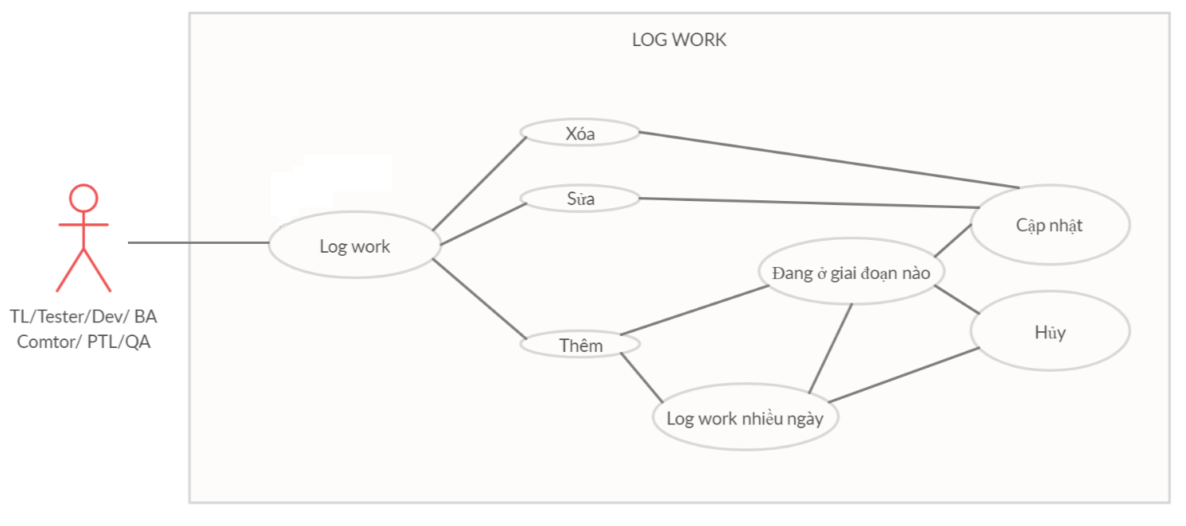

Sơ đồ chức năng tạo product
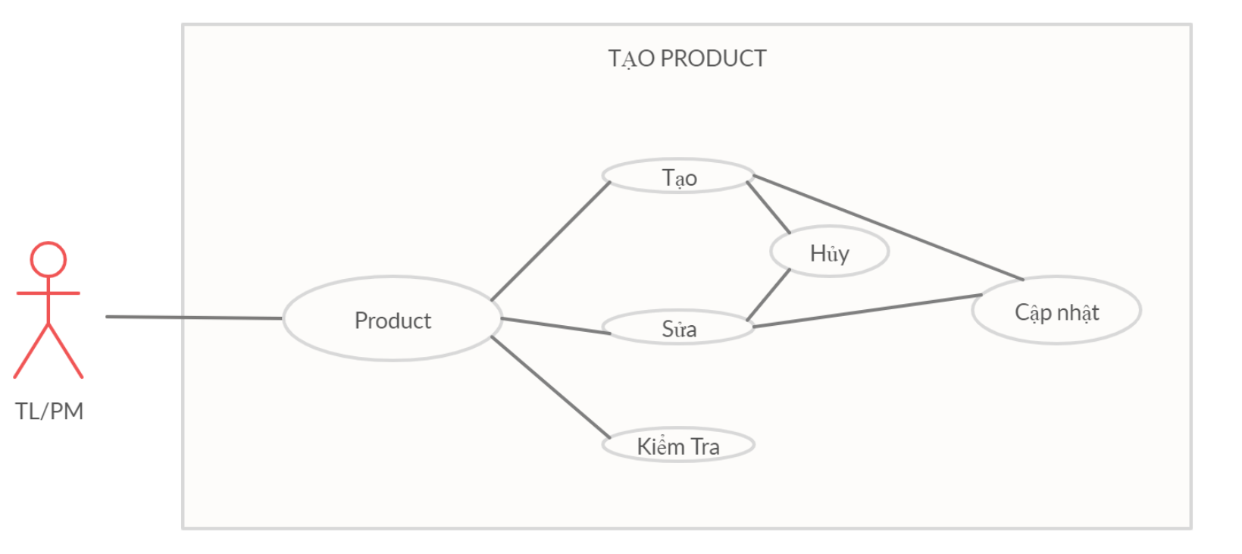

Sơ đồ chức năng làm việc Admin làm việc với project
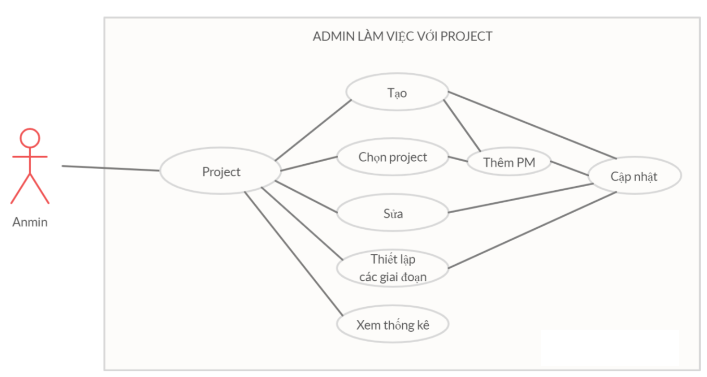

Sơ đồ chức năng PM làm việc với project
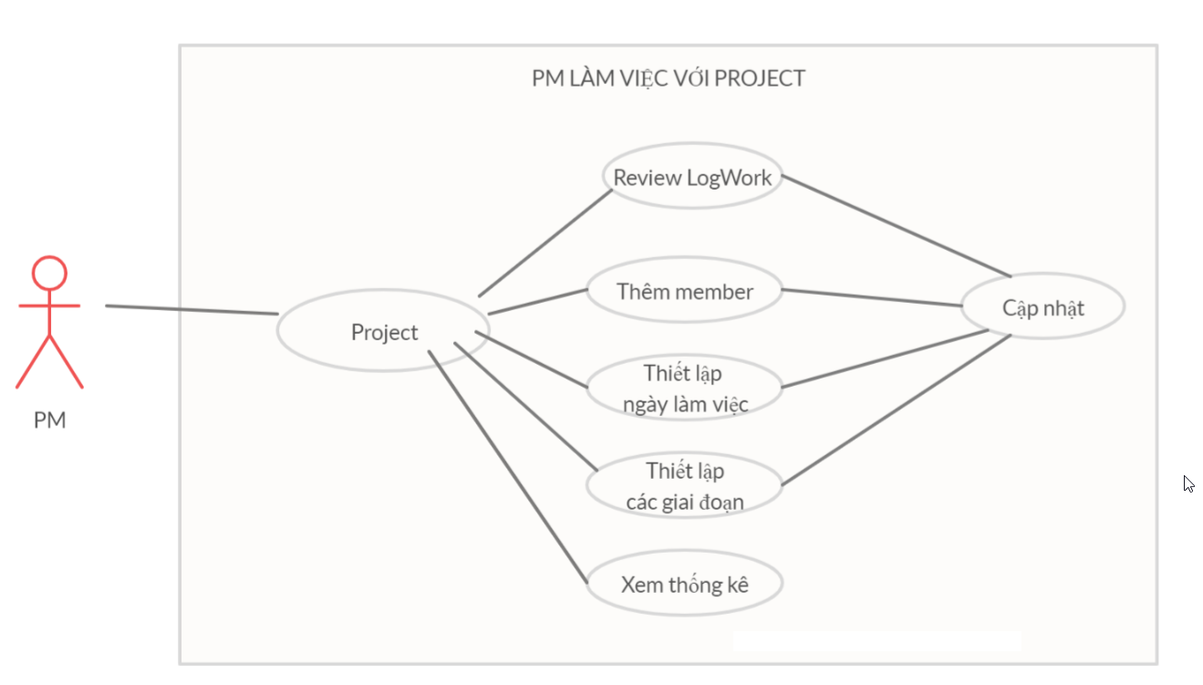

Sơ đồ chức năng của hệ thống
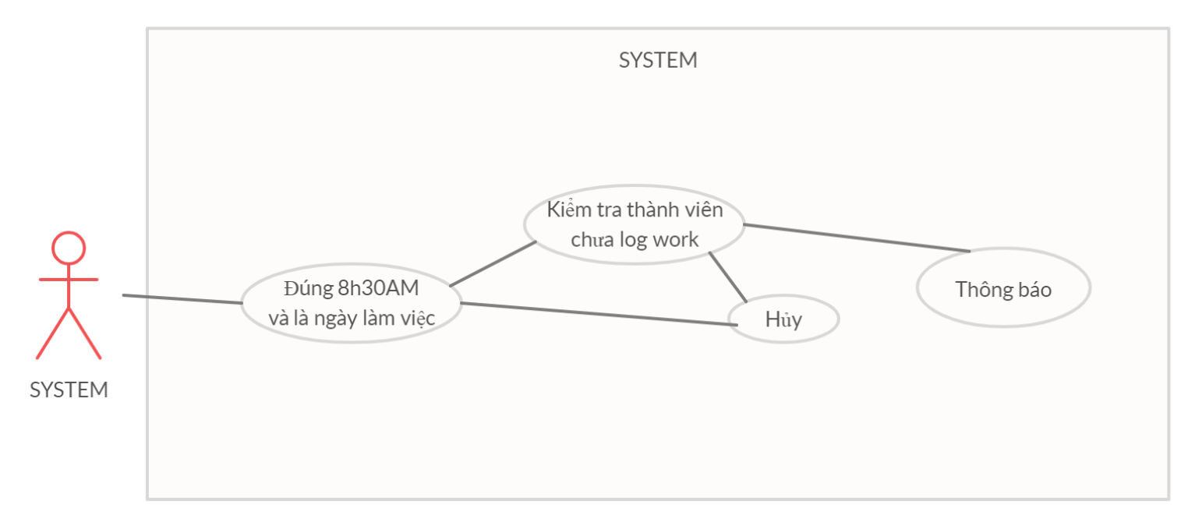

TỔNG QUAN ĐỀ TÀI

Đăng nhập
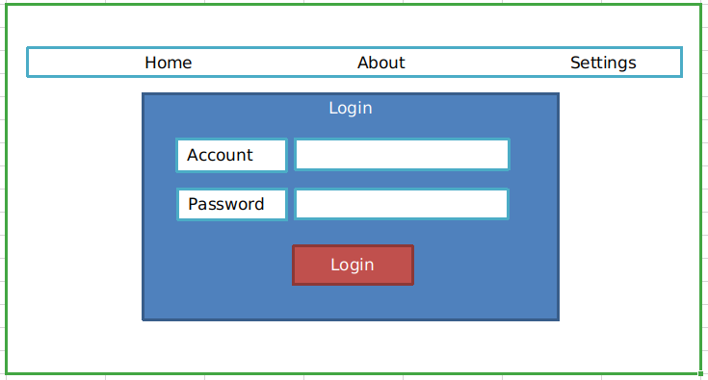

Xác thực tên đăng nhập và mật khẩu để đăng nhập vào hệ thống.Đây là bước bắt buộc, nếu không đăng nhập thì người dùng không thể thao tác bất cứ chức năng nào của hệ thống.
Hệ thống này cần phải cung cấp một trang đăng nhập cho người dùng nhập vào tên đăng nhập và mật khẩu. Người dùng nhập tên tài khoản vào ô “Account” và nhập mật khẩu vào ô “Password”, mật khẩu khi nhập vào sẽ ở dạng ẩn.
Khi người dùng ấn vào nút “Login”, hệ thống sẽ kiểm tra xem tài khoản đó có tồn tại trong cở sở dữ liệu của hệ thống quản lý Log Work hay không.
Nếu có, sau đó ứng dụng sẽ dẫn người dùng đến màn hình hiển thị tổng quan các Project của hệ thống.
Nếu không có thì hệ thống hiện thông báo “The account or password is incorrect. Please enter again.” và hệ thống vẫn giữ nguyên màn hình đăng nhập để người dùng thử lại.

Màn hình chọn chức năng

Hiển thị chức năng với quyền admin
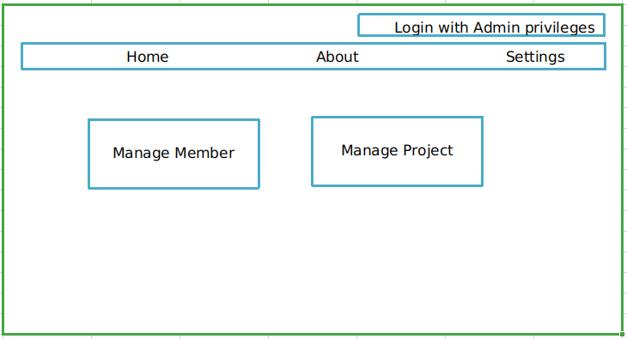
Màn hình hiển thị các chức năng sau khi đăng nhập với quyền admin gồm các chức năng quản lí:
- Chọn chức năng Quản lý Member, hiển thị ra các chức năng liên quan đến quản lý Member, cụ thể: Hiển thị, thêm, sửa, tìm kiếm.
- Chọn chức năng Quản lý Project, hiển thị ra danh sách tất cả các Project, Có thể tạo mới,tìm kiếm, chỉnh sửa Project.

Hiển thị chức năng với quyền Member
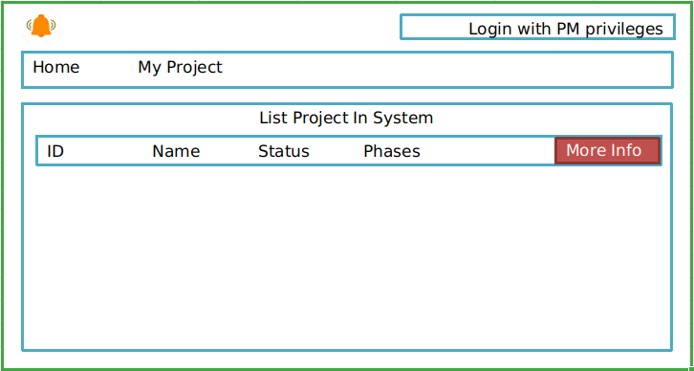
Màn hình hiển thị các chức năng sau khi đăng nhập với quyền user.
- Chọn chức năng My Project, hiển thị các danh sách Project mà Member đang tham gia và đã tham gia.

Quản lý với quyền Admin.
3.1 Màn hình quản lý Member.
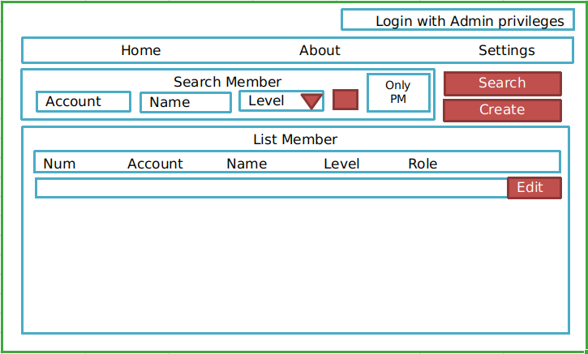
Tên Sơ đồ chức năng | Hiển thị danh sách Member
Yêu cầu mức cao | Hiển thị các thông tin về danh sách các Member có trong hệ thống. Dữ liệu lưu trong bảng MEMBER.  Admin: xem, tìm, thêm mới, cập nhật.
Người sử dụng | Admin.
Mô tả | Sơ đồ chức năng này cho phép người dùng xem/tìm/thêm mới/chỉnh sửa/cập nhật các Member.
Kích hoạt | NA
Điều kiện tiên quyết | Người dùng phải đăng nhập thành công vào hệ thống với quyền Admin.
Xử lý sau

Màn hình | Danh Sách Member
Mô tả | Hiển thị tất cả danh sách Member đang có trong hệ thống.
Cách truy cập | Chọn chức năng quản lý Member
Nội dung màn hình
Mục | Kiểu | Dữ liệu | Mô tả
Create | Button |  | Màn hình thêm mới
Search Member | + TextField -String(15).  + TextField-String(20).  + Combo Box-String(5).  + Check Box. |  | Nhập nội dung muốn tìm kiếm.  Hiển thị text “Account”,”Name”,”Level”,mặc định và uncheck “Only PM”.
Search | Button |  | Click button này để tìm kiếm Member.
Danh sách Member
- Hiển thị tất cả các Member đã tồn tại trong DB/table Member.
- Mặc định sắp xếp record theo Account.
Num | Label |  | Hiển thị số thứ tự của dong record.
Account | Label | Member.acccount | Hiển thị Tên Account của Member.
Name | Label | Member.fullName | Hiển thị Tên đầy đủ của Member đó.
Level | Label | Member.Roles | Hiển thị trình độ chuyên môn của Member đó. (Dev3,Dev4,...)
Role | Label | Member.Roles | Hiển thi vai trò của Member đó.
Edit | Button |  | Chức năng chỉnh sửa thông tin Member.
Hành động
Tên hành động | Mô tả |  | Thành công | Thất bại
Search | Admin có thể tìm kiếm theo Account, Name hoặc Level của Member đó. Hoặc chỉ tìm kiếm về PM. |  | Hiển thị danh sách Member thõa mãn dữ liệu đã nhập | Hiển thị thông báo “Không có bản ghi phù hợp”
Create | Admin thêm mới Member |  | Cửa sổ thêm mới Member hiện ra
Edit | Cập nhật chỉnh sửa dữ liệu |  | Cửa sổ chỉnh sửa Member hiện ra
Privileges PM | Cập nhật quyền PM |  | Cửa số chỉnh sửa quyền PM hiện ra.

    - Màn hình tạo mới/chỉnh sửa Member
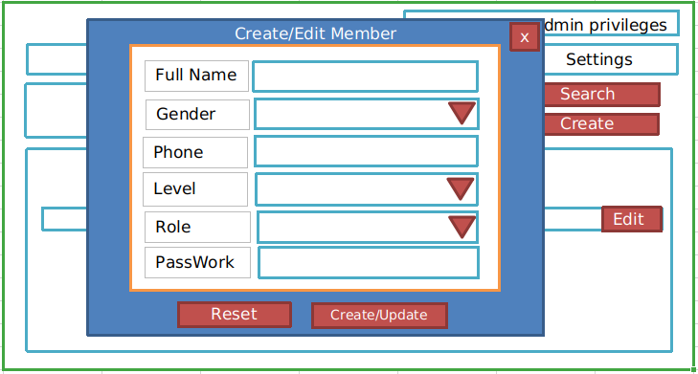
Màn hình | Tạo Mới hoặc chỉnh sửa Member
Mô tả | Thêm mới hoặc chỉnh sửa một Member cùng những thông tin của nó
Cách truy cập | Kích vào chức năng Quản lý Member -> Kích vào Create hoặc Edit.
Nội dung màn hình
Mục | Kiểu | Dữ liệu | Bắt buộc? | Mô tả
Name | Textbox – String (20) | Không có dữ liệu mặc định nếu nhấn Create, dữ liệu mặc định của Member đó nếu nhấn Edit.  Data sẽ được lưu vào Member.FullName | Yes | Full Name của Member đó.
Gender | Combo Box | Dữ liệu mặc định là Made nếu nhấn Create, dữ liệu mặc định của Member đó nếu nhấn Edit.  Data sẽ được lưu vào Member.gender |  | Gender của Member đó.
Phone | Textbox – String (10) | Không có dữ liệu mặc định nếu nhấn Create, dữ liệu mặc định của Member đó nếu nhấn Edit.  Data sẽ được lưu vào Member.phone | Yes | Số điện thoại liên lạc của Member đó. Format là XXXXXXXXXX
Level | Combo Box | Không có dữ liệu mặc định nếu nhấn Create, dữ liệu mặc định của Member đó nếu nhấn Edit.  Data sẽ được lưu vào Member.level | Yes | Chuyên môn của member đó và trình độ nào.
Role | Combo Box | Không có dữ liệu mặc định nếu nhấn Create, dữ liệu mặc định của Member đó nếu nhấn Edit.  Data sẽ được lưu vào Member.role |  | Chỉ có 2 lựa chọn là mặc định không có dữ liệu và lựa chọn PM.
PassWork | Textbox-String(20) | Dữ liệu mặc định nếu nhấn Create là “123456”, dữ liệu mặc định của Member đó nếu nhấn Edit.  Data sẽ được lưu vào Member.passWork. | Yes | Khởi tạo PassWork ban đầu khi Create
Create/Edit | Button |  |  | Nếu nhấn vào Create thì tên nút là Create. Nếu nhấn Edit thì tên nút là Edit.
Reset | Button |  |  | Nhấn vào nút này sẽ Reset dữ liệu của Popup lúc mới xuất hiện.
x | Button |  |  | Nhấn vào sẽ ngắt tác vụ thực hiện, đóng của sổ chức năng này.
Nội dung thông báo sau khi tạo mới
Confirm | Button
x | Button |  |  | Đóng của sổ

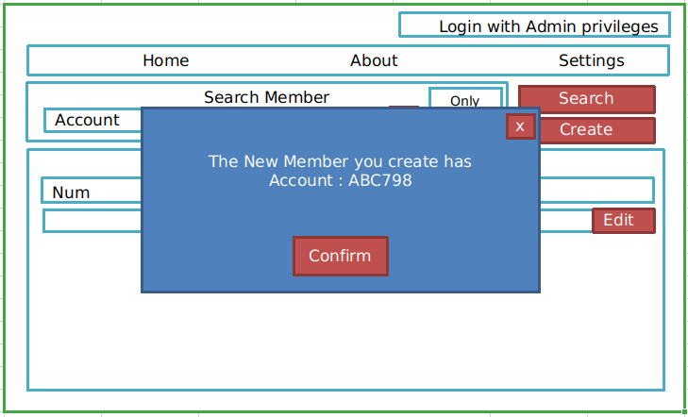
3.2 Màn hình quản lý Project
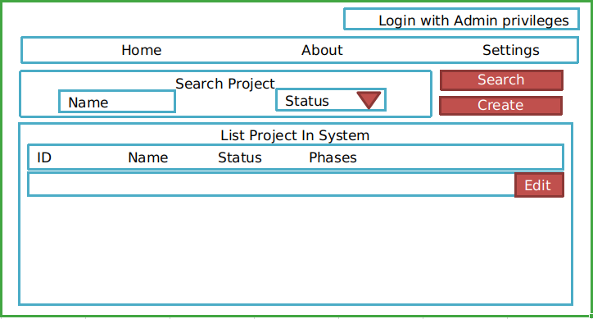
Tên Sơ đồ chức năng | Hiển thị danh sách Project
Yêu cầu mức cao | Hiển thị các thông tin về danh sách các Project có trong hệ thống. Dữ liệu lưu trong bảng Project.  Admin: xem, tìm, thêm mới, cập nhật.
Người sử dụng | Admin
Mô tả | Sơ đồ chức năng này cho phép người dùng xem/tìm/thêm mới/chỉnh sửa/cập nhật các Project.
Kích hoạt | NA
Điều kiện tiên quyết | Người dùng phải đăng nhập thành công vào hệ thống với quyền Admin.
Xử lý sau

Màn hình | Danh Sách Project
Mô tả | Hiển thị tất cả danh sách Project đang có trong hệ thống.
Cách truy cập | Chọn chức năng quản lý Project
Nội dung màn hình
Mục | Kiểu | Dữ liệu | Mô tả
Create | Button |  | Màn hình thêm mới
Search | + TextField – String(20)  + Combo Box |  | Nhập nội dung muốn tìm kiếm.  + Hiển thị text “Name” mặc định  + Hiển thị text “Status” mặc định
Search | Button |  | Click button này để tìm kiếm Member.
Danh sách Project
- Hiển thị tất cả các Project đã tồn tại trong DB/table PROJECT.
- Mặc định sắp xếp record theo status.
ID | Label | Project.id | Hiển thị Mã ID của Project.
Name | Label | Project.name | Hiển thị Tên của Project.
Status | Label | Project.status | Hiển thị trạng thái của Project.  (Open,Stop,Close)
Phases | Label | Project.Phases | Hiển thị giai đoạn của Project ở thời điểm hiện tại
Edit | Button |  | Chức năng chỉnh sửa thông tin Project.
Hành động
Tên hành động | Mô tả |  | Thành công | Thất bại
Search | Admin có thể tìm kiếm theo Name, Status, Phases |  | Hiển thị danh sách Project thõa mãn dữ liệu đã nhập | Hiển thị thông báo “Không có bản ghi phù hợp”
Create | Admin thêm mới Project |  | Cửa sổ thêm mới Project hiện ra
Edit | Cập nhật chỉnh sửa dữ liệu |  | Cửa sổ chỉnh sửa Project hiện ra

3.2.1 Màn hình Create/Edit Project
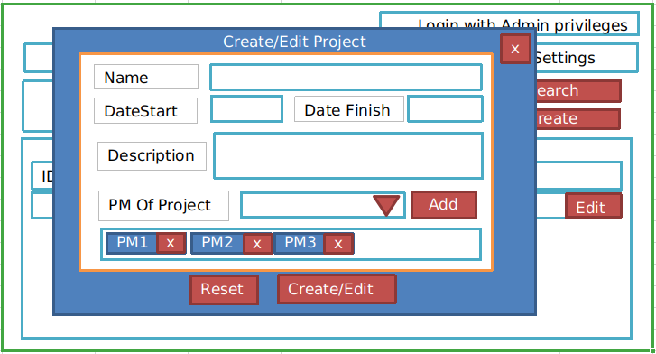
Màn hình | Tạo Mới hoặc chỉnh sửa Project
Mô tả | Thêm mới hoặc chỉnh sửa một Project cùng những thông tin của nó
Cách truy cập | Kích vào chức năng Quản lý Project -> Kích vào Create hoặc Edit.
Nội dung màn hình
Mục | Kiểu | Dữ liệu | Bắt buộc? | Mô tả
Name | Textbox – String (30) | Không có dữ liệu mặc định nếu nhấn Create, dữ liệu mặc định của Project đó nếu nhấn Edit.  Data sẽ được lưu vào Project.name | Yes | name của Project đó.
Date Start | Date | Không có dữ liệu mặc định nếu nhấn Create, dữ liệu mặc định của Project đó nếu nhấn Edit.  Data sẽ được lưu vào Project.dateStart | Yes | Date Start của Project đó. Định dạng là MM/DD/YYYY
Date Finish | Date | Không có dữ liệu mặc định nếu nhấn Create, dữ liệu mặc định của Project đó nếu nhấn Edit.  Data sẽ được lưu vào Project.dateFinish | Yes | Date Finish của Project đó. Định dạng là MM/DD/YYYY
Description | Textbox - String (100) | Không có dữ liệu mặc định nếu nhấn Create, dữ liệu mặc định của Project đó nếu nhấn Edit.  Data sẽ được lưu vào Project.décription | Yes | Thông tin cơ bản của Project đó (Khách hàng, mô tả hệ thống làm về gì, loại hệ thống gì)
PM Of Project | Combo Box | Dư liễu mặc định khi nhấn Create hay Edit đều là trống (blank) |  | Các Member có Role là PM hiện có trong hệ thống.
Add | Button |  |  | Thêm PM đã chọn ở Combo Box PM Of Project vào Thẻ input bên dưới
X(trong ô input nhỏ) | Button |  |  | Loại PM đó khỏi Project.
Create/Edit | Button |  |  | Nếu trước đó nhấn vào Create thì tên nút hiển thị là Create. Nếu Edit thì tên nút hiển thị là Edit.
Reset | Button |  |  | Nhấn vào nút này sẽ Reset dữ liệu của Popup lúc mới xuất hiện.
X | Button |  |  | Nhấn vào sẽ ngắt tác vụ thực hiện, đóng của sổ chức năng này.

    - Quản lý với quyền PM
4.1 Màn hình khi PM đăng nhập
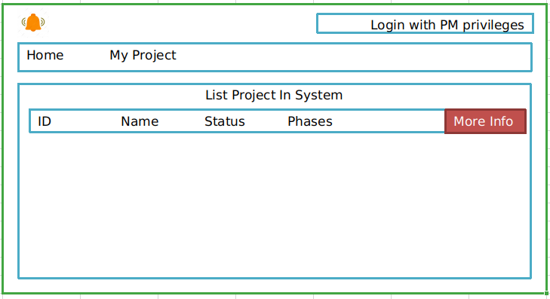
Tên sơ đồ chức năng | Hiển thị danh sách Project với quyền PM
Yêu cầu mức cao | Hiển thị các thông tin về danh sách Project có trong hệ thống. Dữ liệu lưu trong bảng Project.
Người sử dụng | PM
Mô tả | Sơ đồ chức năng này cho phép người dùng xem danh sách các Project có trong hệ thống và xem các Project của người dùng đó.
Kích hoạt | NA
Điều kiện tiên quyết | Người dùng phải đăng nhập thành công vào hệ thống.
Xử lý sau

Màn hình | Hiển thị danh sách Project với quyền PM
Mô tả | Hiển thị tất cả danh sách Project có trong hệ thống
Cách truy cập | Đăng nhập thành công với quyền PM
Nội dung màn hình
Mục | Kiểu | Dữ liệu | Mô tả
Home | Button |  | Quay về màn hình Log in
My Project | Button |  | Hiển thị danh sách Project của người dùng
Danh sách Project:
- Hiển thị tất cả các Project đã tồn tại trong DB/ Table Project.
- Mặc dịnh sắp xếp theo status: close sẽ hiện dưới, open sẽ hiện trên.
ID | Label | Project. ID Project
Name | Label | Project. Name Project
Status | Label | Project. Status
Phases | Label | Project. Phases
More | Button |  | Hiển thị thêm thông tin của Project như Date Start, Date Finish, Team Size, Date must work.
Hành động:
Tên hành động | Mô tả | Thành công | Thất bại
My Project | PM xem được danh sách các Project của mình. | Chuyển qua màn hình My Project.
More | Hiển thị thêm thông tin của Project như Date Start, Date Finish, Team Size, Date must work. | Hiển thị thêm các thông tin khác của Project như Date Start, Date Finish, Team Size, Date must work.

4.2 Màn hình PM khi nhấn My Project
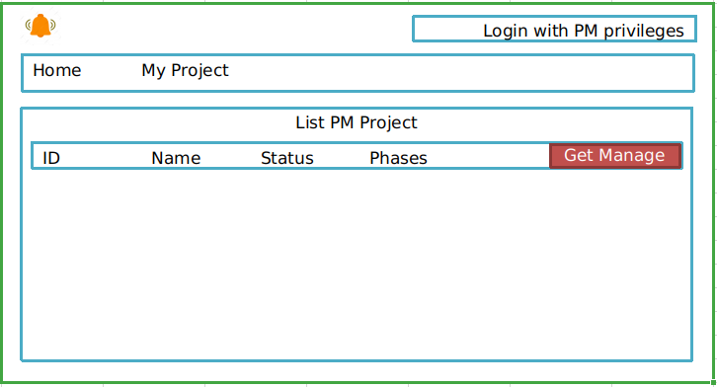
Tên sơ đồ chức năng | Hiển thị Project của PM đăng nhập với quyền PM
Yêu cầu mức cao | Hiển thị các thông tin về danh sách Project của chính PM đó có trong hệ thống. Dữ liệu lưu trong bảng Project.
Người sử dụng | PM
Mô tả | Sơ đồ chức năng này cho phép người dùng xem danh sách các Project của PM đó có trong hệ thống.
Kích hoạt | NA
Điều kiện tiên quyết | Người dùng phải đăng nhập thành công vào hệ thống.
Xử lý sau

Màn hình | Hiển thị Project của PM đó với quyền PM
Mô tả | Hiển thị tất cả danh sách Project của PM đăng nhập có trong hệ thống
Cách truy cập | Đăng nhập thành công với quyền PM
Nội dung màn hình
Mục | Kiểu | Dữ liệu | Mô tả
Home | Button |  | Quay về màn hình Log in
My Project | Button |  | Hiển thị danh sách Project của người dùng
Danh sách Project:
- Hiển thị tất cả các Project của PM đã đăng nhập có tồn tại trong DB/ Table Project.
- Mặc dịnh sắp xếp theo status: close sẽ hiện dưới, open sẽ hiện trên.
ID | Label | Project. ID Project
Name | Label | Project. Name Project
Status | Label | Project. Status
Phases | Label | Project. Phases
Get manage | Button |  | Hiển thị các quản lý dữ liệu về Project.
Hành động:
Tên hành động | Mô tả | Thành công | Thất bại
My Project | PM xem được danh sách các Project của mình. | Chuyển qua màn hình My Project.
Get Manage | Thống kê các dữ liệu của Project đó. | Chuyển qua màn hình Get Manage.

4.2.1 Màn hình khi PM nhấn Get Mangae
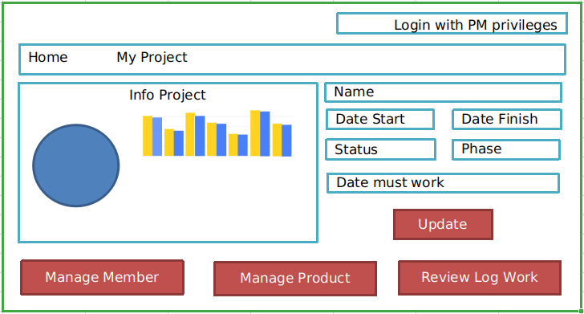

Tên sơ đồ chức năng | Hiển thị các quản lý về Project với quyền PM
Yêu cầu mức cao | Hiển thị các thông tin quản lý về project của chính PM đó có trong hệ thống. Dữ liệu lưu trong bảng Project.
Người sử dụng | PM
Mô tả | Sơ đồ chức năng này cho phép người dùng xem các thống kê dữ liệu của Project do PM đó quản lý có trong hệ thống.
Kích hoạt | NA
Điều kiện tiên quyết | Người dùng phải đăng nhập thành công vào hệ thống.
Xử lý sau

Màn hình | Hiển thị các quản lý về Project của PM đó với quyền PM
Mô tả | Hiển thị tất cả dữ liệu của Project được chọn do PM đăng nhập quản lý có trong hệ thống
Cách truy cập | Đăng nhập thành công với quyền PM
Nội dung màn hình
Mục | Kiểu | Dữ liệu | Mô tả
Home | Button |  | Quay về màn hình Log in
My Project | Button |  | Hiển thị danh sách Project của người dùng
Infor Project | Diagram |  | Biểu đồ thống kê
Name | Label | Project. Name Project
Date Start | Label | Project. Date Start
Date Finish | Label | Project. Date Finish
Status | Label | Project. Status
Phase | Label | Project. Phases
Date must work | Label | Project. Date must work
Update | Button |  | Update Project
Manage Member | Button |  | Hiển thị thông tin quản lý các thành viên có trong project.
Manage Product | Button |  | Hiển thị thông tin quản lý các product có trong project.
Review Log Work | Button |  | Hiển thị các Log Work của các thành viên có trong hệ thống
Hành động:
Tên hành động | Mô tả | Thành công | Thất bại
Update | Update Project | “Update Successful!”
Manage Member | Hiển thị thông tin quản lý các thành viên có trong project. | Chuyển qua màn hình Manage Member.
Manage Product | Hiển thị thông tin quản lý các product có trong project. | Chuyển qua màn hình Manage Product
Review Log Work | Hiển thị các Log work của các thành viên có trong hệ thống | Chuyển qua màn hình Review Log Work.

4.2.1.1 Màn hình khi PM nhấn Manage Member
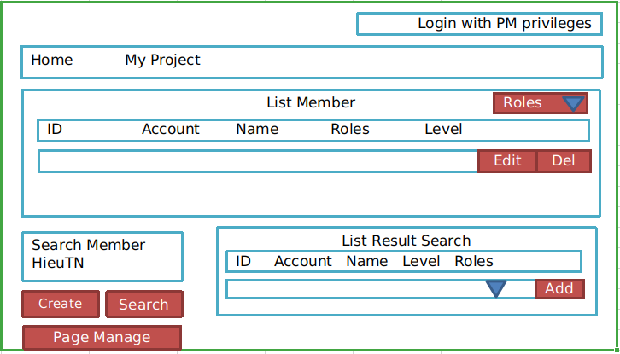
Tên sơ đồ chức năng | Hiển thị danh sách các member có trong project với quyền PM
Yêu cầu mức cao | Hiển thị danh sách các member tham gia project đó. Dữ liệu được lấy ra trong bảng Member.
Người sử dụng | PM
Mô tả | Sơ đồ chức năng này cho phép người dùng xem, tìm, tạo, xóa thông tin member.
Kích hoạt | NA
Điều kiện tiên quyết | Người dùng phải đăng nhập thành công vào hệ thống.
Xử lý sau

Màn hình | Hiển thị danh sách các member có trong project với quyền PM
Mô tả | Hiển thị danh sách các member tham gia project đồng thời thêm, xóa, tìm kiếm member có trong hệ thống.
Cách truy cập | Đăng nhập thành công với quyền PM
Nội dung màn hình
Mục | Kiểu | Dữ liệu | Mô tả
Home | Button |  | Quay về màn hình Log in
My Project | Button |  | Hiển thị danh sách Project của người dùng
Name | Label | Member. fullName
Account | Label | Member. username
Roles | Label | Member. roles
Level | Label | Member. level
Roles | Combo box | Member. Roles | Danh sách các vị trí có trong project
Edit | Button |  | Update member
Del | Button |  | Xóa member
Search Member | TextField – String |  | Nhập các thông tin member cần tìm kiếm
Create | Button |  | Tạo member mới vào trong project
Search | Button |  | Tìm kiếm thông tin member được nhập ở TesxtField – String Search Member.
Page Manage | Button |  | Hiển thị thông tin thống kê dữ liệu của Project.
List Result Search | Label |  | Danh sách member tìm kiếm.
Add | Button |  | Thêm member đã có trong hệ thống vào project
Hành động:
Tên hành động | Mô tả | Thành công | Thất bại
Del | Xóa member | “Delete Successful!”
Edit | Update member | “Update Successful!”
Roles | Hiển thị danh sách theo role được chọn | Hiển thị danh sách theo role được chọn
Create | Thêm mới member vào project | Chuyển đến màn hình Get Create Member
Search | Tìm kiếm với dữ liệu được nhập ở TextField – String Search Member. | Hiển thị danh sách tìm kiếm ở List Result Search.
Page Manage |  | Chuyển qua màn hình Get Manage
Add | Thêm mới member vào project | “Create Successful!”

4.2.1.1.1 Màn hình khi PM nhấn vào Create/Edit
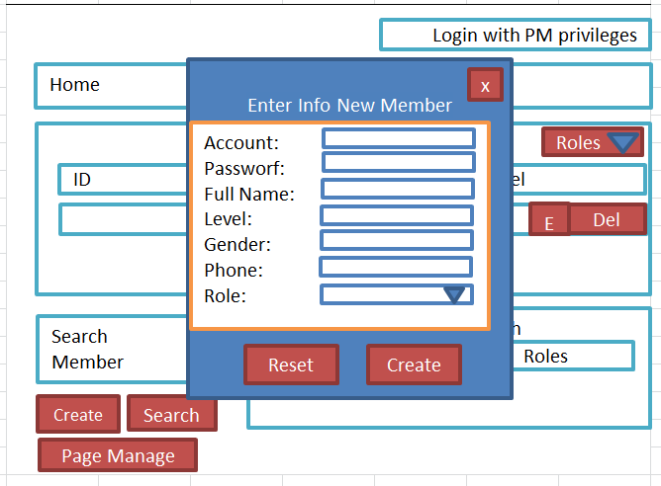
Tên sơ đồ chức năng | Tạo mới member vào trong Project
Yêu cầu mức cao | Tạo mới member vào trong Project
Người sử dụng | PM
Mô tả | Sơ đồ chức năng này cho phép người tạo mới thông tin member.
Kích hoạt | NA
Điều kiện tiên quyết | Người dùng phải đăng nhập thành công vào hệ thống.
Xử lý sau

Màn hình | Tạo mới member vào trong Project
Mô tả | Tạo mới member vào trong Project
Cách truy cập | Đăng nhập thành công với quyền PM
Nội dung màn hình
Mục | Kiểu | Dữ liệu | Mô tả
Enter Infor New Member | TextField – String |  | Nhập account của member cần thêm mới.
Account | TextField – String |  | Nhập account của member
Password | TextField – String |  | Nhập password của member
Full Name | TextField – String |  | Nhập Full Name của member
Level | TextField – String |  | Nhập Level của member
Gender | TextField – String |  | Nhập Gender của member
Phone | TextField – String |  | Nhập Phone của member
Role | Combo box |  | Chọn Role của member
Reset | Button |  | Reset lại các thông tin đã nhập
Create | Button |  | Tạo mới Member vào trong project
X | Button |  | Quay trở lại trang Manage Member
Hành động:
Tên hành động | Mô tả | Thành công | Thất bại
Create | Thêm mới member vào project | “Create Successful!”  và lưu vào dữ liệu vào bảng Member. | -Nếu chưa nhập các trường bắt buộc, thì hiển thị thông báo lỗi là: “You must input all required information. Please input”.  -Nếu account đã tồn tại trong database thì sẽ hiển thị thông báo lỗi là: “Account already exists!”
Reset | Reset các thông tin mình mới nhập
Button “X” | Thoát ra khỏi ô tạo mới member | Quay trở lại trang Manage Member

4.2.1.2 Màn hình khi PM nhấn vào Manage Product

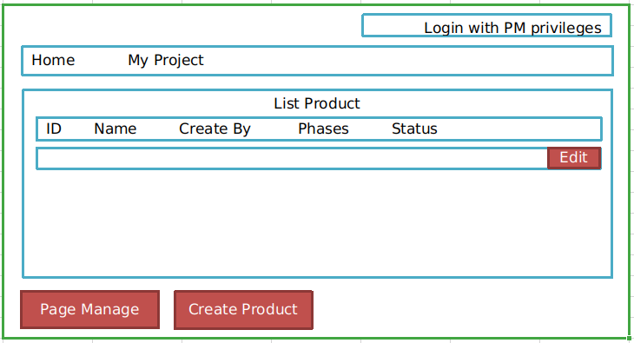

Tên Sơ đồ chức năng | Hiển thị danh sách product
Yêu cầu mức cao | Hiển thị các thông tin về danh sách các product có trong bảng Product. Dữ liệu lưu trong bảng Product.  Manage: xem, tìm, thêm mới, cập nhật.
Người sử dụng | Manage.
Mô tả | Sơ đồ chức năng này cho phép Manage xem/tìm/thêm mới/chỉnh sửa các Product.
Kích hoạt | NA
Điều kiện tiên quyết | PM phải đăng nhập thành công vào hệ thống.
Xử lý sau

Màn hình | Danh Sách Product
Mô tả | Hiển thị tất cả danh sách product trong hệ thống.
Cách truy cập | Chọn chức năng Manage Product
Nội dung màn hình
Mục | Kiểu | Dữ liệu | Mô tả
Edit | Button |  | Chỉnh sửa product
Page Manage | Button |  | Đi đến trang Page Manage
Create | Button |  | Tạo product
Danh sách Product
- Hiển thị tất cả các product đã tồn tại trong DB/table Product.
- Mặc định sắp xếp record theo Mã Product
ID | Label | Product.id | Hiển thị mã Product
Name | Label | Product.name | Hiển thị tên Product
Create By | Label | Product.createBy | Hiển thị tên member tạo ra Product.
Phases | Label | Product.phases | Hiển thị giai đoạn của product
Status | Label | Product.status | Hiển thị trạng thái của product
Hành động
Tên hành động | Mô tả |  | Thành công | Thất bại
Edit | PM cập nhật chỉnh sửa dữ liệu |  | Cửa sổ Edit hiện ra. | Nếu tài khoản đăng nhập dưới quyền Member thì hiển thị thông báo “Bạn không có quyền thực hiện thao tác này!”
Create | PM thêm mới product |  | Cửa sổ thêm mới product hiện ra | Nếu tài khoản đăng nhập dưới quyền Member thì hiển thị thông báo “Bạn không có quyền thực hiện thao tác này!”
Page Manage | Trở về trang Get Manage |  | Trở về trang Get Manage

4.2.1.2.1 Màn hình khi PM nhấn vào Create Product
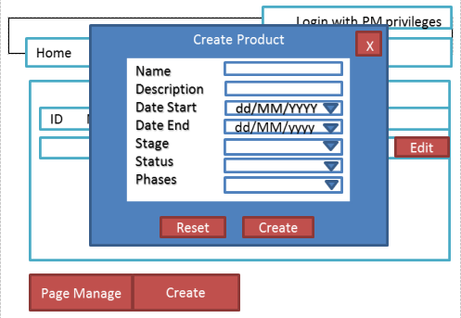
Màn hình | Tạo Mới product
Mô tả | Thêm mới một product cùng những thông tin của nó
Cách truy cập | Kích vào button create ở trang Quản lý product
Nội dung màn hình
Mục | Kiểu | Dữ liệu | Bắt buộc? | Mô tả
Name | Textbox – String (50) | Không có dữ liệu mặc định.  Data sẽ được lưu vào Product.name | Yes | Tên product
Description | Textarea – String (500) | Không có dữ liệu mặc định.  Data sẽ được lưu vào Product.description | Yes | Mô tả của product
Date Start | Textbox – Date | Hiển thị ngày hiện tại lấy từ hệ thống.  Data sẽ được lưu vào Product.dateStart | Yes | Format là dd/MM/yyyy
Date End | Textbox – Date | Hiển thị ngày hiện tại lấy từ hệ thống.  Data sẽ được lưu vào Product.dateEnd | Yes | Format là dd/MM/yyyy
Stage | Combobox | Không có dữ liệu mặc định.  Data sẽ được lưu vào Product.stage | Yes | Click vào Combobox để chọn.
Stage | Combobox | Không có dữ liệu mặc định.  Data sẽ được lưu vào Product.stage | Yes | Click vào Combobox để chọn.
Stage | Combobox | Không có dữ liệu mặc định.  Data sẽ được lưu vào Product.stage | Yes | Click vào Combobox để chọn.
Reset | Button |  |  | Reset về trạng thái ban đầu.
Create | Button |  |  | Thực hiện thêm mới Product
Hành động
Tên hành động | Mô tả |  | Thành công |  | Thất bại
Create | Thêm mới Product |  | Dữ liệu được cập nhật vào DB Product  Hiện thông báo “Thêm thành công” |  | Nếu tài khoản đăng nhập dưới quyền member thì hiển thị thông báo “Bạn không có quyền thực hiện thao tác này!”.  Nếu nhập dữ liệu thiếu ở trường nào thì hiện thông báo “Vui lòng nhập đủ thông tin” tại trường đó.  Nếu tên product đã có thì thông báo “Tên Product này đã tồn tại” tại trường ‘Name.
Reset | Reset giá trị mặc định của các TextBox

4.2.1.2.2 Màn hình khi PM nhấn vào Edit Product

Màn hình |  | Edit product
Mô tả |  | Chỉnh sửa một product cùng những thông tin của nó
Cách truy cập |  | Kích vào button Edit ở trang Quản lý product
Nội dung màn hình
Mục |  | Kiểu | Dữ liệu | Bắt buộc? |  | Mô tả
ID |  | Textbox – long | Lấy ID của chính product làm mặc định.  Data sẽ không được thay đổi và dựa vào ID để cập nhật product |  |  | ID product
Name |  | Textbox – String (50) | Không có dữ liệu mặc định.  Data sẽ được lưu vào Product.name | Yes |  | Tên product
Description |  | Textarea – String (500) | Không có dữ liệu mặc định.  Data sẽ được lưu vào Product.description | Yes |  | Mô tả của product
Date Start |  | Textbox – Date | Hiển thị ngày hiện tại lấy từ hệ thống.  Data sẽ được lưu vào Product.dateStart | Yes |  | Format là dd/MM/yyyy
Date End |  | Textbox – Date | Hiển thị ngày hiện tại lấy từ hệ thống.  Data sẽ được lưu vào Product.dateEnd | Yes |  | Format là dd/MM/yyyy
Stage |  | Combobox | Không có dữ liệu mặc định.  Data sẽ được lưu vào Product.stage | Yes |  | Click vào Combobox để chọn.
Stage |  | Combobox | Không có dữ liệu mặc định.  Data sẽ được lưu vào Product.stage | Yes |  | Click vào Combobox để chọn.
Stage |  | Combobox | Không có dữ liệu mặc định.  Data sẽ được lưu vào Product.stage | Yes |  | Click vào Combobox để chọn.
Reset |  | Button |  |  |  | Reset về trạng thái ban đầu.
Edit |  | Button |  |  |  | Thực hiện cập nhật Product
Hành động
Tên hành động |  | Mô tả |  | Thành công |  |  | Thất bại
Edit |  | Cập nhật Product |  | Dữ liệu được cập nhật vào DB Product  Hiện thông báo “Cập nhật thành công” |  |  | Nếu tài khoản đăng nhập dưới quyền member thì hiển thị thông báo “Bạn không có quyền thực hiện thao tác này!”.  Nếu nhập dữ liệu thiếu ở trường nào thì hiện thông báo “Vui lòng nhập đủ thông tin” tại trường đó.  Nếu tên product đã có thì thông báo “Tên Product này đã tồn tại” tại trường ‘Name.
Reset |  | Reset giá trị mặc định của các TextBox

4.2.1.3 Màn hình PM nhấn vào Review Log Work
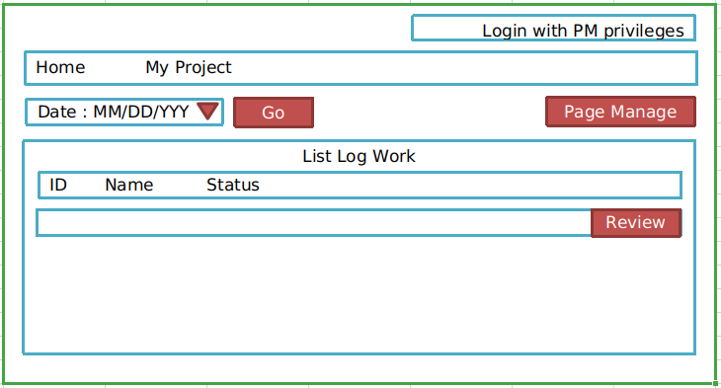
Tên Sơ đồ chức năng | Hiển thị danh sách Log Work của toàn bộ Member
Yêu cầu mức cao | Hiển thị các thông tin về danh sách các Log work có trong bảng LogWork.  Manage: xem, tìm, review.
Người sử dụng | Manage.
Mô tả | Sơ đồ chức năng này cho phép Manage xem/tìm/review các Log Work.
Kích hoạt | NA
Điều kiện tiên quyết | Người dùng phải đăng nhập thành công vào hệ thống.
Xử lý sau

Màn hình | Danh Sách Review Log Work
Mô tả | Hiển thị tất cả danh sách Log Work trong hệ thống.
Cách truy cập | Chọn chức năng Review Log Work
Nội dung màn hình
Mục | Kiểu | Dữ liệu | Mô tả
Go | Button |  | Tìm kiếm Log work theo ngày
Page Manage | Button |  | Đi đến trang Page Manage
Review | Button |  | Review Logwork
Danh sách Logwork
- Hiển thị tất cả các product đã tồn tại trong DB/table Product.
- Mặc định sắp xếp record theo ngày giờ Logwork.
ID | Label | LogWork.id | Hiển thị mã LogWork
Name | Label | LogWork.name | Hiển thị tên LogWork
Account | Label | LogWork.account | Hiển thị account của member tạo ra LogWork
Date Start | Label | LogWork.dateStart | Hiển thị ngày bắt đầu LogWork
Date End | Label | LogWork.dateEnd | Hiển thị ngày kết thúc của LogWork
Stage | Label | LogWork.stage | Hiển thị giai đoạn của product
Content | Label | LogWork.content | Hiển thị nội dung LogWork
Hành động
Tên hành động | Mô tả |  | Thành công | Thất bại
Go | PM xem dữ liệu theo ngày |  | Hiển thị danh sách Log Work của các member theo ngày.
Review | PM reivew từng Logwork. |  | Cửa sổ review logwork hiện ra | Nếu tài khoản đăng nhập dưới quyền Member thì hiển thị thông báo “Bạn không có quyền thực hiện thao tác này!”
Page Manage | Trở về trang Get Manage |  | Trở về trang Get Manage

4.2.1.3.1 Màn hình khi PM nhấn vào Review
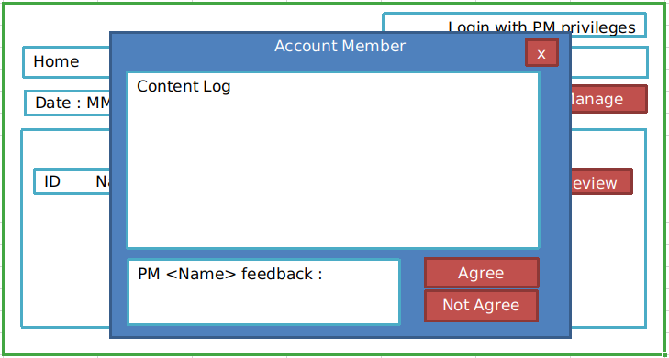
Tên Sơ đồ chức năng | Review Log Work
Yêu cầu mức cao | Hiển thị thông tin content và account của Log Work.  Manage: xem, review.
Người sử dụng | Manage.
Mô tả | Sơ đồ chức năng này cho phép Manage xem/review Log Work.
Kích hoạt | NA
Điều kiện tiên quyết | Người dùng phải đăng nhập thành công vào hệ thống.
Xử lý sau

Màn hình | Review Log Work
Mô tả | Hiển thị content và account của member Log Work trong hệ thống.
Cách truy cập | Chọn chức năng Review
Nội dung màn hình
Mục | Kiểu | Dữ liệu | Mô tả
Agree | Button |  | Đồng ý với Log work
Not Agree | Button |  | Không đồng ý với Log work
Review Logwork
Account | Label | LogWork.account | Hiển thị account của member tạo ra LogWork
Content | Texterea | LogWork.content | Hiển thị nội dung LogWork
feedback | Texterea |  | Hiển thị nội dung feedback của PM
Hành động
Tên hành động | Mô tả |  | Thành công | Thất bại
Agree | PM đồng ý với logwork
Not Agree | PM không đồng ý với logwork |  | Hiển thị thông báo “Logwork của bạn không được chấp nhật, Hãy cập nhật lại” đến cho member tạo ra Log Work đó

4.3 Màn hình đăng nhập với quyền Member

Tên sơ đồ chức năng | Hiển thị danh sách Project với quyền Member
Yêu cầu mức cao | Hiển thị các thông tin về danh sách Project có trong hệ thống. Dữ liệu lưu trong bảng Project.
Người sử dụng | PM
Mô tả | Sơ đồ chức năng này cho phép người dùng xem danh sách các Project có trong hệ thống và xem các Project của người dùng đó.
Kích hoạt | NA
Điều kiện tiên quyết | Người dùng phải đăng nhập thành công vào hệ thống.
Xử lý sau

Màn hình | Hiển thị danh sách Project với quyền Member
Mô tả | Hiển thị tất cả danh sách Project có trong hệ thống
Cách truy cập | Đăng nhập thành công với quyền Member

Nội dung màn hình
Mục | Kiểu | Dữ liệu | Mô tả
Home | Button |  | Màn hình danh sách Project trong hệ thống
My Project | Button |  | Hiển thị danh sách Project của người dùng
Danh sách Project:
- Hiển thị tất cả các Project đã tồn tại trong DB/ Table Project.
- Mặc dịnh sắp xếp theo status: close sẽ hiện dưới, open sẽ hiện trên.
ID | Label | Project. ID Project
Name | Label | Project. Name Project
Status | Label | Project. Status
Phases | Label | Project. Phases
More | Button |  | Hiển thị thêm thông tin của Project n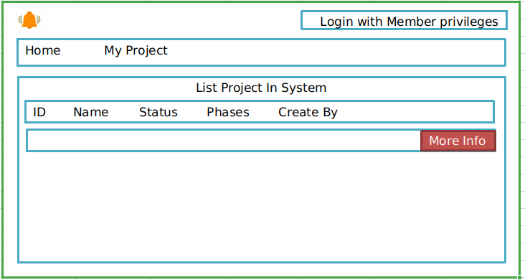hư Date Start, Date Finish, Team Size, Date must work.
Hành động:
Tên hành động | Mô tả | Thành công | Thất bại
My Project | Member xem được danh sách các Project của mình tham gia. | Chuyển qua màn hình My Project.
More | Hiển thị thêm thông tin của Project như Date Start, Date Finish, Team Size, Date must work. | Hiển thị thêm các thông tin khác của Project như Date Start, Date Finish, Team Size, Date must work.

4.3.1 Màn hình khi Member nhấn vào My Project
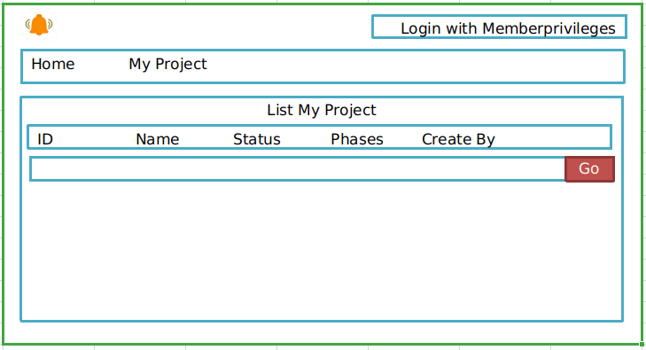

Tên sơ đồ chức năng | Hiển thị Project của Member đăng nhập với quyền Member
Yêu cầu mức cao | Hiển thị các thông tin về danh sách Project của chính Member đó có trong hệ thống. Dữ liệu lưu trong bảng Project.
Người sử dụng | Member
Mô tả | Sơ đồ chức năng này cho phép người dùng xem danh sách các Project của Member đó có trong hệ thống.
Kích hoạt | NA
Điều kiện tiên quyết | Người dùng phải đăng nhập thành công vào hệ thống.
Xử lý sau

Màn hình | Hiển thị Project của Member
Mô tả | Hiển thị tất cả danh sách Project của Member có trong hệ thống
Cách truy cập | Đăng nhập thành công với quyền Member
Nội dung màn hình
Mục | Kiểu | Dữ liệu | Mô tả
Home | Button |  | Màn hình danh sách các Project có trong hệ thống
My Project | Button |  | Hiển thị danh sách Project của người dùng
Danh sách Project:
- Hiển thị tất cả các Project của Member có trong DB/ Table Project.
- Mặc dịnh sắp xếp theo status: close sẽ hiện dưới, open sẽ hiện trên.
ID | Label | Project. ID Project
Name | Label | Project. Name Project
Status | Label | Project. Status
Phases | Label | Project. Phases
Get | Button |  | Hiển thị thêm thông tin của Project như Date Start, Date Finish, Team Size, Date must work.
Hành động:
Tên hành động | Mô tả | Thành công | Thất bại
My Project | Member xem được danh sách các Project của mình. | Chuyển qua màn hình My Project.
Go | Thống kê các dữ liệu của Project đó. | Chuyển qua màn hình Info Manage.

4.3.1.1 Màn hình khi Member nhấn vào Go
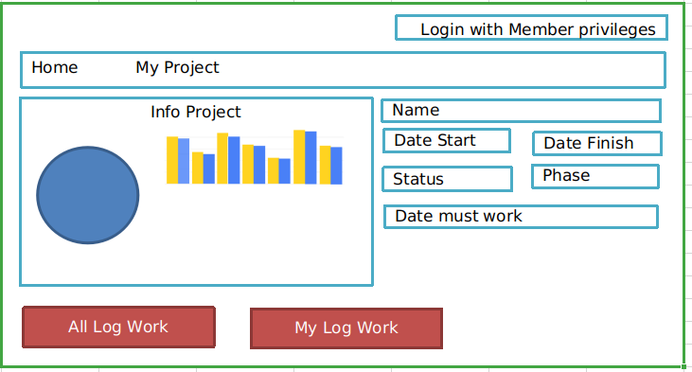
Tên sơ đồ chức năng | Hiển thị các quản lý về Project với quyền Member
Yêu cầu mức cao | Hiển thị các thông tin quản lý về project được chọn . Dữ liệu lưu trong bảng Project.
Người sử dụng | Member
Mô tả | Sơ đồ chức năng này cho phép người dùng xem các thống kê dữ liệu của Project Member tham gia
Kích hoạt | NA
Điều kiện tiên quyết | Người dùng phải đăng nhập thành công vào hệ thống.
Xử lý sau

Màn hình | Hiển thị các quản lý về Project của Member đó với quyền Member
Mô tả | Hiển thị tất cả dữ liệu của Project được chọn do Member đăng nhập quản lý có trong hệ thống
Cách truy cập | Đăng nhập thành công với quyền PM
Nội dung màn hình
Mục | Kiểu | Dữ liệu | Mô tả
Home | Button |  | Quay về màn hình Log in
My Project | Button |  | Hiển thị danh sách Project của người dùng
Infor Project | Diagram |  | Biểu đồ thống kê
Name | Label | Project. Name Project
Date Start | Label | Project. Date Start
Date Finish | Label | Project. Date Finish
Status | Label | Project. Status
Phase | Label | Project. Phases
Date must work | Label | Project. Date must work
All log work | Button |  | Hiển thị toàn bộ log work của các member trong Project
My log work | Button |  | Hiển thị toàn bộ log work của member đó trong Project.
Hành động:
Tên hành động | Mô tả | Thành công | Thất bại
All log work | Hiển thị toàn bộ log work của các member trong Project | Chuyển đến màn hình danh sách log work của Project đó
My log work | Hiển thị toàn bộ log work của member Project member. | Chuyển đến màn hình danh sách log work của member trong Project

4.3.1.1.1 Màn hình khi Member nhấn vào My Log Work

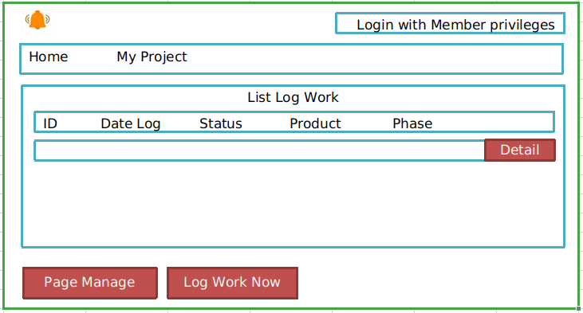

Tên sơ đồ chức năng | Hiển thị danh sách các log work của member trong project đó
Yêu cầu mức cao | Hiển thị các log work của member trong Project đó lấy từ Database
Người sử dụng | Member
Mô tả | Sơ đồ chức năng này cho phép người dùng xem log work trong Database
Kích hoạt | NA
Điều kiện tiên quyết | Người dùng phải đăng nhập thành công vào hệ thống.
Xử lý sau

Màn hình | Hiển thị danh sách các log work của người đó có trong project với quyền Member
Mô tả
Cách truy cập | Đăng nhập thành công với quyền Member
Nội dung màn hình
Mục | Kiểu | Dữ liệu | Mô tả
Home | Button |  | Quay về màn hình Danh sách Project trong hệ thống
My Project | Button |  | Hiển thị danh sách Project của member đó tham gia
ID | Label | LogWork. ID Member
DateLog | Label | LogWork. dateLog
Status | Label | LogWork. Status
Product | Label | LogWork. product
Phase | Label | LogWork, Phase | Danh sách các vị trí có trong project
Detail | Button |  | Xem mô tả chi tiết log work
Page manager | Button |  | Về màn hình Project
Log work now | Button |  | Gọi popup để log work
Hành động:
Tên hành động | Mô tả | Thành công | Thất bại
Detail | Xem mô tả chi tiết log work | Hiển thị popup để xem thông tin log work được chọn
Page manager | Về màn hình Project | Chuyển về màn hình Project
Log work now | Gọi popup để log work

4.3.1.1.1.a Màn hình khi Member nhấn vào Detail

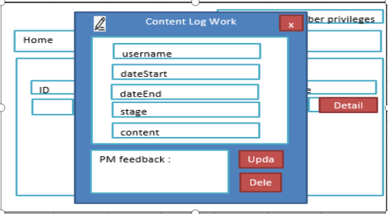
Tên sơ đồ chức năng | Popup cho người dùng xem thông tin log work
Yêu cầu mức cao | Popup cho người dùng xem thông tin log work
Người sử dụng | Member
Mô tả | Sơ đồ chức năng này cho phép người dùng xem thông tin log work .
Kích hoạt | NA
Điều kiện tiên quyết | Người dùng phải đăng nhập thành công vào hệ thống.
Xử lý sau

Màn hình | Detail Log Work của Project
Mô tả | Detail Log Work của Project
Cách truy cập | Đăng nhập thành công với quyền Member
Nội dung màn hình
Mục | Kiểu | Dữ liệu | Mô tả
Username | TextField – String | Dữ liệu log work được click detail | Tên của người Log Work
DateStart | TextField – Date | Dữ liệu log work được click detail | Ngày bắt đầu công việc
DateEnd | TextField – Date | Dữ liệu log work được click detail | Ngày kết thúc công việc
Stage | TextField – String | Dữ liệu log work được click detail | Giai đoạn của Project
Content | TextField – String | Dữ liệu log work được click detail | Nội dung log work
PM feedback | TextField – String | Dữ liệu log work được click detail | Feedbacck của PM đối với log work
Update | Button |  | Update dữ liệu của Log Work sau khi thay đổi
Delete | Button |  | Xóa Log Work
Hành động:
Tên hành động | Mô tả | Thành công | Thất bại
Update | Update dữ liệu của Log Work sau khi thay đổi | “Update Successful!”
Delete | Xóa Log Work | “Delete Succesfull”

4.3.1.1.1.b Màn hình khi Member nhấn vào Log Work Now
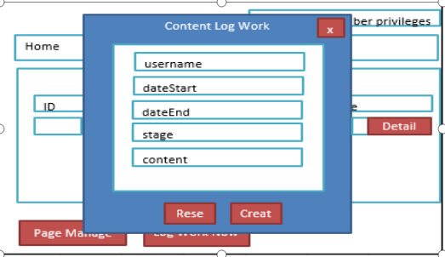

Tên sơ đồ chức năng | Popup cho người dùng log work
Yêu cầu mức cao | Popup cho người dùng log work
Người sử dụng | Member
Mô tả | Sơ đồ chức năng này cho phép người dùng log work .
Kích hoạt | NA
Điều kiện tiên quyết | Người dùng phải đăng nhập thành công vào hệ thống.
Xử lý sau

Màn hình | Tạo mới Log Work vào trong Project
Mô tả | Tạo mới Log Work vào trong Project
Cách truy cập | Đăng nhập thành công với quyền Member
Nội dung màn hình
Mục | Kiểu | Dữ liệu | Mô tả
Username | TextField – String |  | Tên của người Log Work
DateStart | TextField – Date |  | Ngày bắt đầu công việc
DateEnd | TextField – Date |  | Ngày kết thúc công việc
Stage | TextField – String |  | Giai đoạn của Project
Content | TextField – String |  | Nội dung log work
Create | Button |  | Tạo mới log work
Reset | Button |  | Xóa dữ liệu trong các text-field
Hành động:
Tên hành động | Mô tả | Thành công | Thất bại
Create | Tạo mới log work | “Create Successful!”
Reset | Xóa dữ liệu trong các text-field | Xóa dữ liệu đã nhập

4.3.1.1.2 Màn hình khi Member nhấn vào My Log Work Project
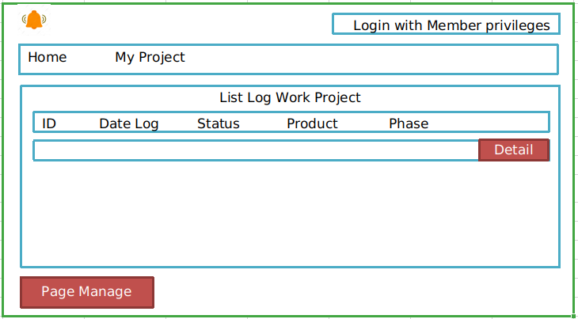

Tên sơ đồ chức năng | Hiển thị danh sách các log work của tất cả member trong project đó
Yêu cầu mức cao | Hiển thị danh sách các log work của tất cả member trong Project đó lấy từ Database
Người sử dụng | Member
Mô tả | Sơ đồ chức năng này cho phép người dùng xem tất cả log work trong Database
Kích hoạt | NA
Điều kiện tiên quyết | Người dùng phải đăng nhập thành công vào hệ thống.
Xử lý sau

Màn hình | Hiển thị danh sách các log work của tất cả Member có trong project với quyền Member
Mô tả
Cách truy cập | Đăng nhập thành công với quyền Member
Nội dung màn hình
Mục | Kiểu | Dữ liệu | Mô tả
Home | Button |  | Quay về màn hình Danh sách Project trong hệ thống
My Project | Button |  | Hiển thị danh sách Project của member đó tham gia
ID | Label | LogWork. ID Member
DateLog | Label | LogWork. dateLog
Status | Label | LogWork. Status
Product | Label | LogWork. product
Phase | Label | LogWork, Phase | Danh sách các vị trí có trong project
Detail | Button |  | Xem mô tả chi tiết log work
Page manager | Button |  | Về màn hình Project
Hành động:
Tên hành động | Mô tả | Thành công | Thất bại
Detail | Xem mô tả chi tiết log work | Hiển thị popup để xem thông tin log work được chọn
Page manager | Về màn hình Project | Chuyển về màn hình Project

